Задача 1
Расчёт плоской статически определимой рамы
Заданы схема плоской статически определимой рамы (рис.1), размеры и действующие нагрузки (таб.1)
Требуется:
- построить эпюры нормальных сил, поперечных сил и изгибающих моментов;
- подобрать размеры поперечного сечения рамы из двух швеллеров; если $\left[σ\right]=\text{160}\text{МПа}$;
- определить линейное и угловое перемещение заданного сечения рамы.
В решении задачи следует представить схему рамы, выполненную в масштабе, эпюры поперечных сил, нормальных сил и изгибающих моментов, эпюры от единичных нагрузок и все необходимые расчеты с пояснениями.
Таблица 1.
№ строки | № схемы | m₁, кНм | m₂, кНм |  | F₁, кН | F₂, кН | q₁, кН/м | q₂, кН/м | l₁, м | l₂, м | l₃, м | Сечение | Форма поперечного сечения
1 | 4 | 20 | 0 |  | 40 | 0 | 15 | 0 | 3 | 2 | 4 | A | I – двутавр
2 | 1 | 0 | 40 |  | 0 | 30 | 0 | 20 | 4 | 3 | 2 | B | I – двутавр
3 | 7 | -50 | 0 |  | 30 | 0 | 10 | 0 | 2 | 4 | 4 | A | Прямоугольное  (h/b=2)
4 | 2 | 0 | -40 |  | 0 | 20 | 0 | -15 | 3 | 2 | 2 | B | Прямоугольное  (h/b=2)
5 | 3 | 30 | 0 |  | -20 | 0 | 10 | 0 | 4 | 4 | 2 | A | [ –швеллер
6 | 10 | 0 | -30 |  | 0 | -30 | 0 | 20 | 2 | 3 | 4 | B | [ –швеллер
7 | 4 | 40 | 0 |  | -30 | 0 | 20 | 0 | 2 | 2 | 4 | A | Круглое сечение
8 | 5 | 0 | -20 |  | 0 | 40 | 0 | 20 | 3 | 3 | 2 | B | Круглое сечение
9 | 9 | -30 | 0 |  | 40 | 0 | -15 | 0 | 5 | 4 | 3 | A | Кольцевое  (d/D=0,8)
0 | 0 | 0 | 40 |  | 0 | -30 | 0 | -20 | 3 | 5 | 4 | B | Кольцевое  (d/D=0,8)
 | а | б |  | в |  |  | г |  | д |  |  | е | е

Примечание: для выбора исходных данных необходимо под столбцами таблицы подписать цифры своего варианта, которые указывают номер строки в данном столбце .
Пример: а б в г д е
8 5 1 7 4 0
В столбце а берутся данные из строки 8, в столбце б - из строки 5, в столбце в - из строки 1,
в столбце г - из строки 7, в столбце д - из строки 4, в столбцах е - из строки 0,

m₁
q₁
F₁
q₂
F₁
F₂
m₂
m₁
q₂
q₁
ℓ₁
ℓ₂
ℓ₃
F₁
F₂
m₂
q₁
m₁
ℓ₁
ℓ₂
ℓ₃
F₁
F₂
m₂
m₁
q₂
q₁
ℓ₁
ℓ₂
ℓ₃
F₁
m₂
m₁
q₂
q₁
ℓ₁
ℓ₂
F₁
F₂
m₂
q₂
ℓ₁
ℓ₃
ℓ₂
ℓ₃
F₂
F₁
m₂
m₁
ℓ₁
q₂
q₁
ℓ₂
ℓ₃
F₁
F₂
m₂
m₁
q₂
q₁
ℓ₁
ℓ₂
ℓ₃
F₂
m₁
m₂
q₂
q₁
ℓ₁
ℓ₂
ℓ₃
F₂
q₁
F₁
m₂
m₁
q₂
ℓ₁
ℓ₂
ℓ₃
m₂
ℓ₁
F₁
F₂
m₁
q₁
ℓ₂
ℓ₃
q₂
Рис.1
1
2
3
4
5
6
7
8
9
0

ПОРЯДОК ВЫПОЛНЕНИЯ РАБОТЫ

1. По данным таблицы 1, соответствующим заданному шифру, изображают в масштабе схему рамы.
2. Определяют реакции опор рамы.
3. Строят эпюры нормальных сил N, поперечных сил Q и изгибающих моментов М на каждом участке рамы. Для криволинейных участков предварительно записывают аналитические выражения для N, Q и М.
4. Подбирают размеры поперечного сечения рамы из условия прочности при изгибе по нормальным напряжениям. В расчетах учитывают, что материал рамы – сталь Ст. 3 с допускаемым напряжением [σ] = 160 МПа.
5. Проверяют прочность подобранного сечения с учетом действия нормальной силы.
6. Определяют линейные и угловое перемещения в заданном сечении рамы с помощью интеграла Мора. На прямолинейных участках интегралы вычисляют способом Верещагина.

ПРИМЕР

Для рамы, изображенной на рис. 2, построить эпюры нормальных сил, поперечных сил и изгибающих моментов, подобрать размеры поперечного сечения и определить вертикальное и угловое перемещения сечения А при следующих данных:
q = 20 кН/м, m = 40 кН⋅м, l = R = 2 м,
поперечное сечение ][—два швеллера.
Определим реакции опор:
$\sum{m_{c}}=0$; $−\text{qR}\frac{3}{2}R+m+V_{B}⋅2R=0$;
$V_{B}=\frac{{\text{qR}}^{2}⋅\frac{3}{2}−m}{2R}=\frac{\text{20}⋅2^{2}⋅\frac{3}{2}−\text{40}}{4}=\text{20}\text{кН}$;
$\sum{x=0}$; $H_{C}=0$;
$\sum{m_{B}}=0$; $−V_{C}⋅2R+\text{qR}\frac{R}{2}+m=0$;
$V_{С}=\frac{\frac{{\text{qR}}^{2}}{2}+m}{4}=\frac{\frac{\text{20}⋅2^{2}}{2}+\text{40}}{4}=\text{20}\text{кН}$.
y
x
ϕ R=1м
zz
ADCH_{c}
l = 2 м
V_{c} = 20кН
m = 40 кН⋅м
B
V_{B} = 20кН⋅м
20кН/м
Рис.2

Определим реакции опор:
$\sum{m_{c}}=0$; $−\text{qR}\frac{3}{2}R+m+V_{B}⋅2R=0$;
$V_{B}=\frac{{\text{qR}}^{2}⋅\frac{3}{2}−m}{2R}=\frac{\text{20}⋅2^{2}⋅\frac{3}{2}−\text{40}}{4}=\text{20}\text{кН}$;
$\sum{x=0}$; $H_{C}=0$;
$\sum{m_{B}}=0$; $−V_{C}⋅2R+\text{qR}\frac{R}{2}+m=0$;
$V_{С}=\frac{\frac{{\text{qR}}^{2}}{2}+m}{4}=\frac{\frac{\text{20}⋅2^{2}}{2}+\text{40}}{4}=\text{20}\text{кН}$.
Проводим проверку:
$$\sum{Y=\text{qR}−V_{B}−V_{C}=\text{20}⋅2−\text{20}−\text{20}=0\text{.}}$$
Строим эпюру нормальных сил (рис.3). На участке BD
$$N=V_{B}\text{sin}ϕ=\text{20}⋅\text{sin}ϕ$$
при $ϕ=0$ $N=0$, при $ϕ=\frac{π}{2}$ $N=\text{20}\text{кН}$.
На других участках нормальные силы отсутствуют.
Строим эпюру поперечных сил Q (рис.3).
На участке BD
$$Q=−V_{B}\text{cos}ϕ=−\text{20}⋅\text{cos}ϕ$$
при $ϕ=0$ $Q=−\text{20}\text{кН}$, при $ϕ=\frac{π}{2}$ $Q=0$.
На участке CD $Q=V_{C}=\text{20}\text{кН}$.
На участке AD $Q=\text{qz}=\text{20}z$
при $z=0$ $Q=0$, при $z=2м$ $Q=\text{40}\text{кН}$.

Строим эпюру изгибающих моментов (рис. 3).
Q, кН
40 20
++
-
20
N, кН
20
+
M, кН⋅м
40
80
40
40M=40+40sinϕ
Рис. 3

На участке BD
$$M=m+V_{B}R\text{sin}ϕ=\text{40}+\text{20}⋅2⋅\text{sin}ϕ$$
при $ϕ=0$ $M=\text{40}\text{кН}⋅м$, при $ϕ=\frac{π}{2}$ $M=\text{80}\text{кН}⋅м$.
На участке AD
$$M=\frac{{\text{qz}}^{2}}{2}=\frac{\text{20}⋅z^{2}}{2}$$
при $z=0$ $M=0$, при $z=2м$ $M=\text{40}\text{кН}⋅м$.
На участке CD
$$M=V_{C}z=\text{20}⋅z$$
при $z=0$ $M=0$, при $z=2м$ $M=\text{40}\text{кН}⋅м$.
Подберем поперечное сечение рамы из условия прочности при изгибе
$W_{X}≥\frac{M_{\text{наиб}}}{\left[σ\right]}=\frac{\text{80}⋅{\text{10}}^{3}}{\text{160}⋅{\text{10}}^{6}}=\text{500}⋅{\text{10}}^{6}м^{3}=\text{500}{\text{см}}^{3}$.
Учитывая, что поперечное сечение состоит из двух швеллеров, получим:
$W_{X_{Т}}≥\frac{\text{500}}{2}=\text{250}{\text{см}}^{3}$.
Полученному значению удовлетворяет швеллер № 24а с характеристиками: $W_{X_{Т}}=\text{265}{\text{см}}^{3}$, $I_{X_{Т}}=\text{3180}{\text{см}}^{4}$, $А_{Т}=\text{32},9{\text{см}}^{2}$.
Проверим подобранное сечение по полному условию прочности
$σ_{\text{наиб}}=\frac{M_{\text{наиб}}}{2W_{X_{T}}}+\frac{\left|N\right|}{2А_{T}}=\frac{\text{80}⋅{\text{10}}^{3}}{2⋅\text{265}⋅{\text{10}}^{−6}}+\frac{\text{20}⋅{\text{10}}^{3}}{2⋅\text{32},9⋅{\text{10}}^{−4}}=\text{154}\text{МПа}$.
Выбранное сечение удовлетворяет условию прочности
$σ_{\text{наиб}}$<$\left[σ\right]=\text{160}\text{МПа}$.
Определим вертикальное перемещение сечения А. Приложим в направлении искомого перемещения единичную силу (рис. 4 а), определим реакции опор от единичного нагружения и построим эпюру изгибающих моментов М₁ (рис. 4 б).
2
ADC2
1 ϕM₁=2sinϕ
B
1аб

Рис. 15
M₁, м

Запишем интеграл Мора
${\text{EI}}_{X}Δ_{A}=\int_{\text{BD}}{{\text{MM}}_{1}\text{dz}+\int_{\text{AD}}{{\text{MM}}_{1}\text{ds}+\int_{\text{DC}}{{\text{MM}}_{1}\text{dz}}}}$.
На участке BD интеграл вычислим непосредственно, на участке AD – способом Верещагина; на участке DC интеграл равен нулю:
$${\text{EI}}_{X}Δ_{A}=\int_{0}^{\frac{π}{2}}{\left(\text{40}+\text{40}\text{sin}ϕ\right)2\text{sin}ϕ2dϕ+}\frac{1}{3}⋅2⋅\text{40}⋅\frac{3}{4}⋅2=$$
$$=4\int_{0}^{\frac{π}{2}}{\left(\text{40}\text{sin}ϕ+\text{40}{\text{sin}}^{2}ϕ\right)dϕ+\text{40}=}$$
$=4\left(\text{40}⋅1+\text{40}⋅\frac{π}{4}\right)+\text{40}=\text{325},\text{66}\text{кН}⋅м^{3}$.
$Δ_{А}=\frac{\text{325},\text{66}⋅{\text{10}}^{3}}{2⋅{\text{10}}^{\text{11}}⋅2⋅\text{3180}⋅{\text{10}}^{−8}}=0,\text{0256}м=\text{25},6\text{мм}$.
Определим угол поворота сечения А. Приложим в сечении А единичный момент (рис. 16 а), определим реакции опор от единичного нагружения и построим эпюру изгибающих моментов M₁ (рис. 16 б).
1
ADC
ϕ1

B
аб
M₁

Рис. 4

Запишем интеграл Мора
$${\text{EI}}_{X}Θ_{A}=\int_{\text{BD}}{{\text{MM}}_{1}\text{ds}+\int_{\text{AD}}{{\text{MM}}_{1}\text{dz}+\int_{\text{DC}}{{\text{MM}}_{1}\text{dz}=}}}$$
$$=−\int_{D}^{\frac{π}{2}}{\left(\text{40}\text{sin}ϕ+\text{40}{\text{sin}}^{2}ϕ\right)dϕ−}\frac{\text{80}}{3}+\frac{\text{40}}{3}=$$
$=−\text{40}−\text{40}⋅\frac{π}{4}−\frac{\text{40}}{3}=−\text{84,7}\text{кН}⋅м^{2}$;
$Θ_{A}=−\frac{\text{84},7⋅{\text{10}}^{3}}{2⋅{\text{10}}^{\text{11}}⋅2⋅\text{3180}⋅{\text{10}}^{−8}}=−6,\text{66}⋅{\text{10}}^{−3}\text{рад}=−0,{\text{380}}^{∘}$.
Знак «минус» говорит о том, что сечение А поворачивается противоположно единичному моменту (рис. 16 а), т. е. по часовой стрелке.

КОНТРОЛЬНЫЕ ВОПРОСЫ

1. Какую конструкцию называют плоской рамой?
2. Как определяют внутренние усилия в плоской раме?
3. Какие правила знаков используют при определении внутренних усилий в плоской раме?
4. Из какого условия прочности подбирают поперечное сечение плоской рамы?
5. Как записывается полное условие прочности для плоской рамы?
6. Как записывается интеграл Мора при определении перемещений в плоских рамах?
7. В чем заключается разница вычисления угловых и линейных перемещений с помощью интеграла Мора?

Задача 2
Расчёт вала зубчатой передачи
Задана схема зубчатой передачи (рис.5), число оборотов первой шестерни, передаваемая мощность, размеры, материал вала, коэффициент запаса (табл.2) . Требуется определить диаметр вала АВ.

1
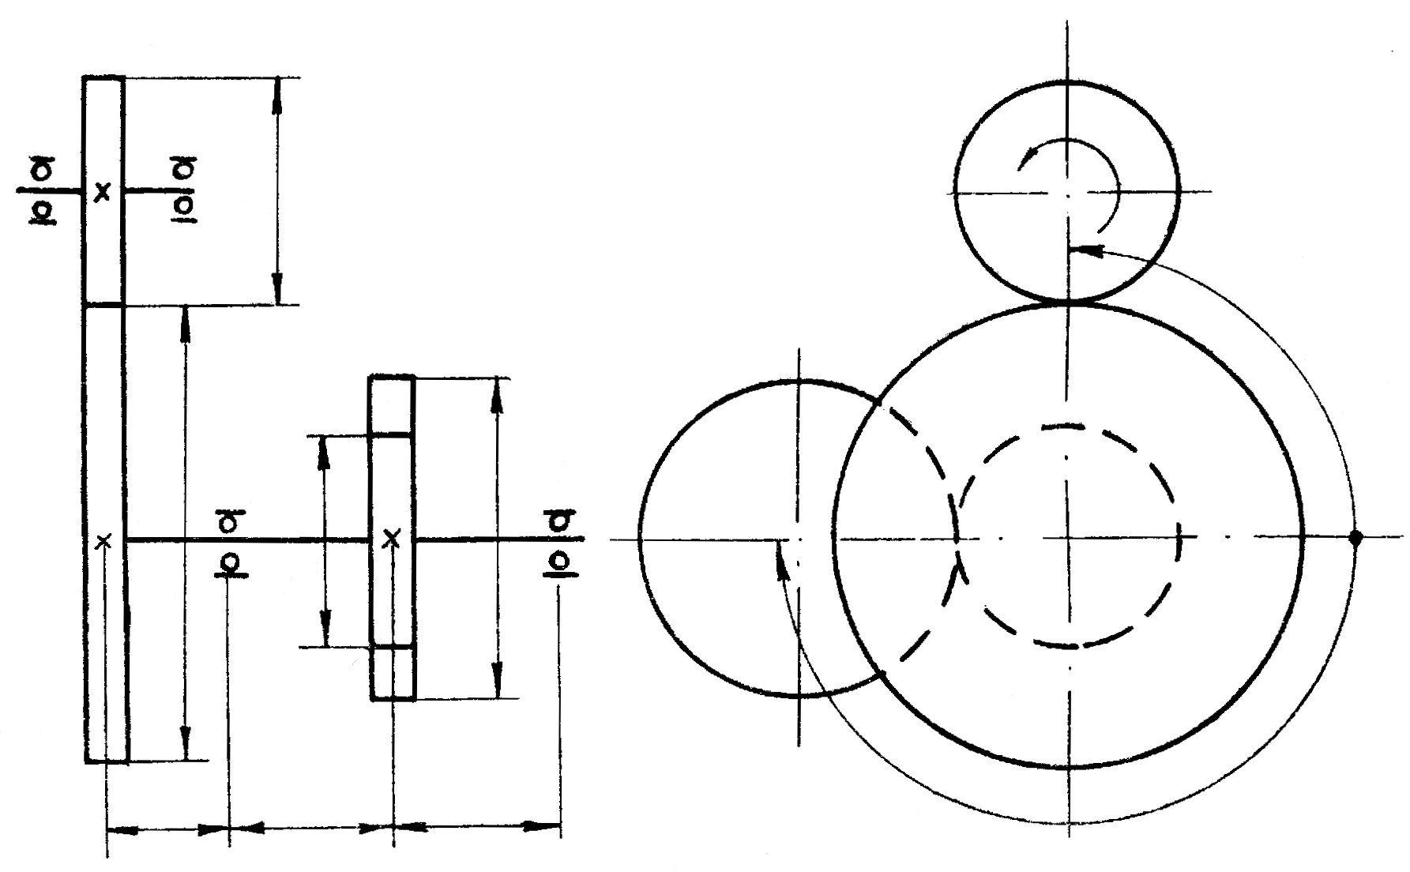
d₁
d₃
d₄
γ
В
С
D
$$ℓ_{1}$$
$$ℓ_{2}$$
$$ℓ_{3}$$
n₁
$$β$$
d₂
А
1
2
3
4
2
2
3
4
Рис. 5

Цифра над буквой указывает, какую строку следует взять в соответствующем столбце таблицы. Номеру 376 соответствуют следующие данные: N=55 кВт, n=900 об/мин, D₁ =17см, D₂ =49см, D₃ = 25 см, D₄ =54 см, l₁ = 9 см, l₂ = 20 см, l₃ = 28 см, β = 90°, γ= 315°, α=20°, n = 1,2…1,5, материал вала 12ХНЗА.

Таблица 2

Номер строки | N, кВт | n, об/мин | D₁, см | D₂, см | D₃, см | D₄, см | l₁, см | l₂, см | l₃, см | β, град | γ, град | α, град | n | Марка стали
1 | 45 | 700 | 16 | 40 | 30 | 55 | 8 | 20 | 24 | 0 | 120 | 20 | 1,1…1,4 | 15
2 | 50 | 800 | 18 | 42 | 26 | 53 | 10 | 24 | 20 | 45 | 225 | 20 | 1,2…1,5 | 35
3 | 55 | 900 | 20 | 44 | 24 | 51 | 12 | 20 | 22 | 90 | 315 | 20 | 1,3…1,6 | 45
4 | 60 | 1050 | 18 | 53 | 36 | 58 | 9 | 24 | 22 | 150 | 60 | 20 | 1,4…1,7 | 40Х
5 | 65 | 1150 | 20 | 51 | 34 | 56 | 8 | 20 | 24 | 210 | 270 | 20 | 1,5…1,8 | 25ХНBА
6 | 70 | 1200 | 16 | 50 | 24 | 55 | 9 | 22 | 28 | 225 | 90 | 20 | 1,6…1,9 | 12ХНBА
7 | 75 | 1250 | 17 | 49 | 25 | 54 | 10 | 24 | 26 | 240 | 135 | 20 | 1,2…1,5 | 18ХНBА
8 | 65 | 1300 | 18 | 48 | 26 | 53 | 11 | 24 | 24 | 270 | 30 | 20 | 1,3…1,6 | 30ХГСА
9 | 60 | 1350 | 20 | 46 | 28 | 51 | 10 | 20 | 22 | 315 | 45 | 20 | 1,4…1,7 | 30ХМА
0 | 55 | 1400 | 18 | 50 | 24 | 54 | 8 | 22 | 24 | 45 | 135 | 20 | 1,5…1,8 | 50ХН
а |  |  | б |  |  |  | в |  |  | г |  |  | д | е

ПОРЯДОК ВЫПОЛНЕНИЯ РАБОТЫ

1. По данным таблицы, соответствующим заданному шифру, изображают в масштабе схему зубчатой передачи.
2. Изображают расчетную схему вала.
3. По заданным значениям мощности и числа оборотов определяют момент и усилия, действующие на вал АВ.
4. Строят эпюры изгибающих моментов М_{Г}, М_{В} в горизонтальной и вертикальной плоскостях.
5. Строят эпюру суммарных изгибающих моментов $М_{и}=\sqrt{М_{Г}^{2}+М_{В}^{2}}$.
6. Строят эпюру крутящих моментов М_{К} .
7. Вычисляют эквивалентные моменты по четвертой теории предельных напряженных состояний $М_{\text{эквIV}}=\sqrt{М_{и}^{2}+0,\text{75}М_{к}^{2}}$ и строят эпюру эквивалентного момента.
8. Подбирают диаметр вала по наибольшему эквивалентному моменту и заниженному значению допускаемого напряжения, исходя из условия прочности
$\frac{М_{\text{эквIV}}}{W_{и}}=\frac{σ_{−1}}{n_{\text{ср}}}$,
где n_{ср.} – среднее значение коэффициента запаса.
9. Определяют коэффициенты запаса прочности в предполагаемых опасных сечениях вала и сравнивают их с заданными значениями.
Примечания. 1. Концентраторами напряжений являются: под шестерней – шпоночный паз, под опорой – напрессованное внутреннее кольцо подшипника (давление напрессовки 20 МПа).
2. В расчетах учитывают, что поверхность вала шлифованная.
3. Если подсчитанный коэффициент запаса прочности не соответствует заданному, то следует изменить диаметр вала и повторить расчет на прочность.

5.2 ПРИМЕР

Подобрать диаметр вала АВ зубчатой передачи, изображенной на рис. 5, при следующих данных: N = 73кВт,
n₁=1050об/мин, D₁ = 28 см, D₂ = 58 см, D₃ = 26 см, D₄ = 42 см, l₁ = 18 см, l₂ = 20 см,
l₃ = 20 см, β = 135°, γ = 180°, α = 20°, n = 1,4…1,7, поверхность вала шлифованная, материал вала сталь 45.
Используя исходные данные, изобразим в масштабе схему зубчатой передачи (рис. 28). Покажем усилия F₁₂ и F₄₃, действующие на зубчатые колеса 2 и 3 вала АВ.
Изобразим отдельно вал АВ с зубчатыми колесами 2 и 3 и действующими на них силами (рис. 29).
Изобразим расчетную схему вала (рис. 30), перенося усилия F₁₂ и F₄₃ на ось вала, раскладывая их на вертикальные и горизонтальные составляющие и добавляя моменты m₂, m₃.
Определим по мощности и числу оборотов моменты, действующие на вал:
$m_{2}=m_{3}=9,\text{55}\frac{N}{n_{2}}$,
где $n_{2}=n_{1}\frac{D_{1}}{D_{2}}=\text{1050}⋅\frac{0,\text{28}}{0,\text{58}}=\text{507}{\text{об}}/{\text{мин}};$
тогда $m_{2}=m_{3}=9,\text{55}⋅\frac{\text{73}}{\text{507}}=1,\text{38}\text{кН}⋅м\text{.}$
Определим усилия, действующие на вал, и их проекции в горизонтальной и вертикальной плоскостях:
$$F_{\text{12}}=\frac{2m_{2}}{D_{2}\text{cos}α}=\frac{2⋅1,\text{38}}{0,\text{58}⋅\text{cos}{\text{20}}^{0}}=5,\text{07}\text{кН};$$
$$F_{\text{12}}^{Г}=F_{\text{12}}\text{cos}{\text{25}}^{0}=5,\text{07}⋅0,\text{907}=4,6\text{кН};$$
$$F_{\text{12}}^{B}=F_{\text{12}}\text{sin}{\text{25}}^{0}=5,\text{07}⋅0,\text{423}=2,\text{15}\text{кН};$$
$$F_{\text{43}}=\frac{2m_{3}}{D_{3}\text{cos}α}=\frac{2⋅1,\text{38}}{0,\text{26}⋅\text{cos}{\text{20}}^{0}}=\text{11},3\text{кН};$$
$$F_{\text{43}}^{Г}=F_{\text{43}}\text{sin}{\text{20}}^{0}=\text{11},3⋅0,\text{342}=3,\text{86}\text{кН};$$
$$F_{\text{43}}^{В}=F_{\text{43}}\text{cos}{\text{20}}^{0}=\text{11},3⋅0,\text{94}=\text{10},7\text{кН}\text{.}$$
Строим эпюры изгибающих моментов М_{Г}, M_{В} от сил, действующих в горизонтальной и вертикальной плоскостях, а также эпюры суммарных изгибающих моментов М_{И}, крутящего момента М_{К} и эквивалентных моментов М_{эквIV} (рис. 31).
Определим диаметр вала в первом приближении из условия статической прочности при изгибе с кручением, используя заниженное допустимое напряжение:
$$\frac{М_{\text{эквIV}}^{\text{наиб}}}{W_{и}}≤\left[σ\right]=\frac{σ_{−1}}{n_{\text{cр}}},$$
где
$W_{и}=\frac{{πd}^{3}}{\text{32}};$ $n_{\text{ср}}=\frac{1,4+1,7}{2}=1,\text{55};$ $σ_{−1}=\text{250}\text{МПа}\text{.}$

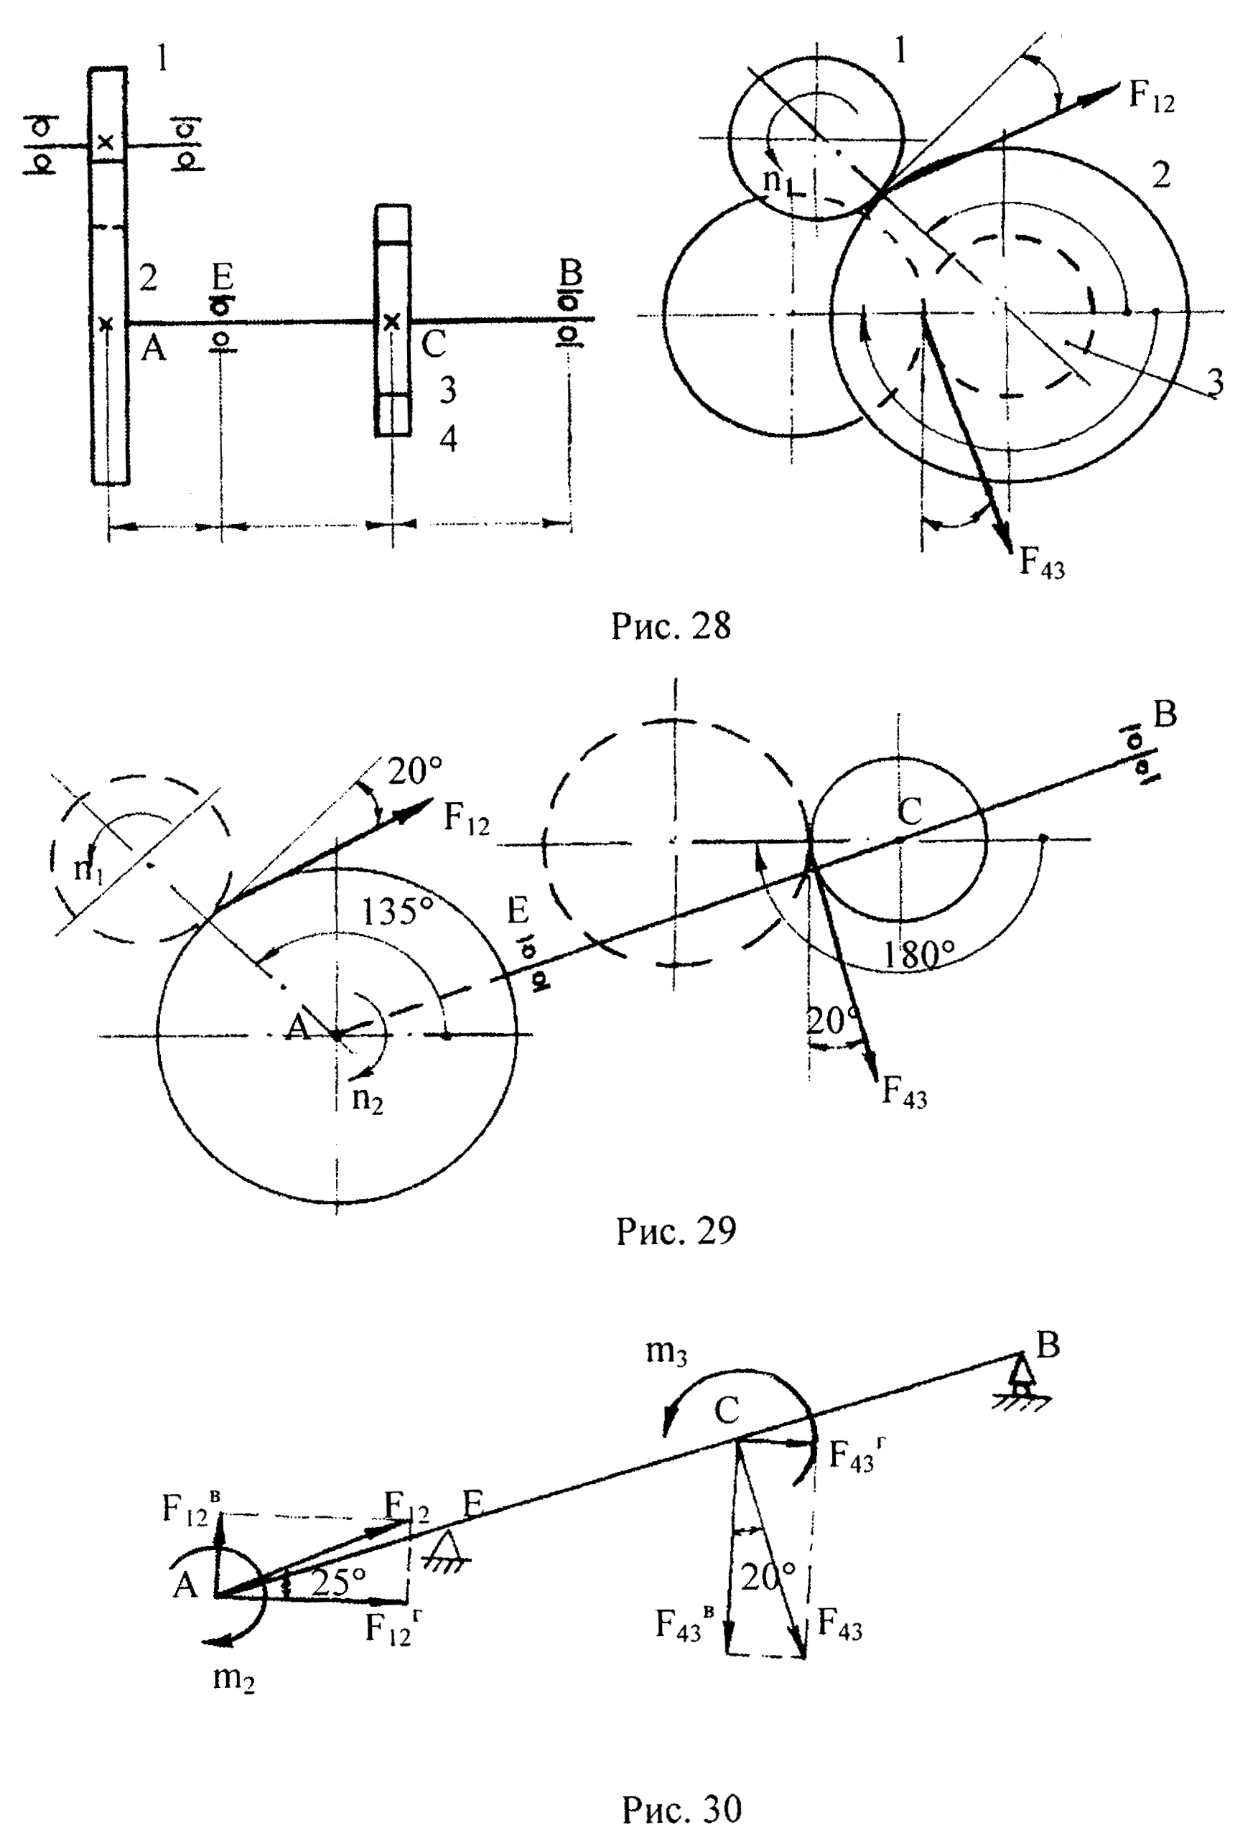
α=20°
D₁
D₂
D₃
D₄
20°
γ=180°
l₁=18 l₂=20 l₃=20
D₄
4

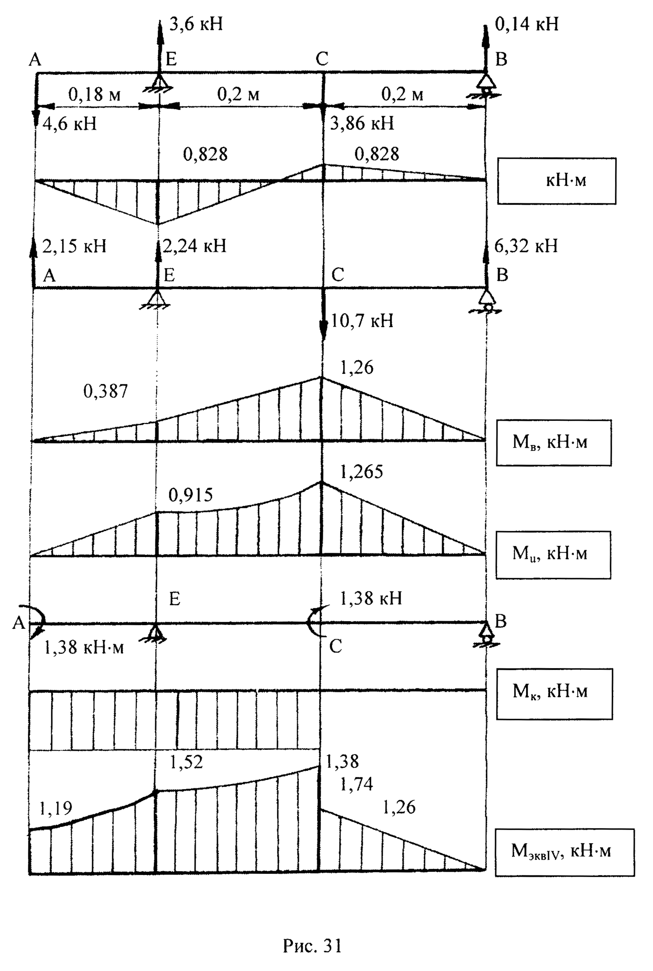
М_{г},

Тогда
$$d≥\sqrt[3]{\frac{1,\text{74}⋅{\text{10}}^{3}⋅1,\text{55}⋅\text{32}}{π⋅\text{250}⋅{\text{10}}^{6}}}=4,\text{79}⋅{\text{10}}^{−2}м\text{.}$$

Принимаем ближайшее стандартное значение d = 50 мм. Фактически напряжения во вращающемся вале циклически изменяются. Поэтому проверим сопротивление вала усталости, учитывая, что необходимый коэффициент запаса n = 1,4…1,7. Подсчитываем коэффициенты запаса вала по текучести
$$n_{т}=\frac{σ_{т}}{σ_{\text{эквIV}}}$$
и усталости
$n_{R}=\frac{n_{σ}n_{τ}}{\sqrt{n_{σ}^{2}+n_{τ}^{2}}}$,

где σ_{т} – предел текучести;
n_{σ} – парциальный коэффициент запаса по нормальным напряжениям;
n_{τ} - парциальный коэффициент запаса по касательным напряжениям.
В опасных сечениях вала парциальные коэффициенты запаса вычисляются по формулам:
$n_{σ}=\frac{σ_{−1}}{\frac{К_{σ}}{К_{d}⋅К_{F}}σ_{a}+ψ_{σ}σ_{m}},$ $n_{τ}=\frac{τ_{−1}}{\frac{К_{τ}}{К_{d}⋅К_{F}}τ_{a}+ψ_{τ}τ_{m}}$;
где σ₋₁, τ₋₁ – пределы выносливости материала при симметричном цикле изгиба и кручения;
К_{σ}, К_{τ} - эффективные коэффициенты концентрации;
K_{d} – коэффициент влияния абсолютных размеров;
K_{F} – коэффициент влияния состояния поверхности;
σ_{а}, τ_{а}, σ_{m}, τ_{m} – параметры цикла напряжений.

Опасными являются те сечения вала, где имеются концентраторы напряжений или наибольший эквивалентный момент. В нашем случае опасными являются сечения Е и С.
Подсчитаем коэффициенты запаса в сечении Е (концентратор − напрессованное кольцо подшипника). Определим напряжения в опасной точке сечения (точке, расположенной на поверхности вала), учитывая, что нормальные напряжения изменяются по симметричному закону, а касательные напряжения постоянны:
$$\begin{aligned}σ_{\text{max}}=−σ_{\text{min}}=\frac{M_{и}}{W_{и}}=\frac{0,\text{915}⋅{\text{10}}^{3}⋅\text{32}}{π⋅0,{\text{05}}^{3}}=\text{75}\text{МПа}, \\ τ_{\text{max}}=τ_{\text{min}}=\frac{M_{к}}{W_{р}}=\frac{1,\text{38}⋅{\text{10}}^{3}⋅\text{16}}{π⋅0,{\text{05}}^{3}}=\text{57}\text{МПа}\text{.}\end{aligned}$$

Тогда $σ_{a}=\text{75}\text{МПа},$ $σ_{m}=0,$ $τ_{a}=0,$ $τ_{m}=\text{57}\text{МПа}\text{.}$
Из справочных данных [2] найдем значения остальных величин, входящих в формулы для коэффициентов запаса:
$σ_{−1}=\text{250}\text{МПа};$ $τ_{−1}=\text{150}\text{МПа};$ $σ_{т}=\text{320}\text{МПа};$ $ψ_{σ}=0,1$ и $ψ_{τ}=0,\text{05}$
(при $σ_{в}=\text{750}\text{МПа}$).
Для валов с напрессованными деталями
$$\frac{К_{σ}}{К_{d}}={\left(\frac{К_{σ}}{К_{d}}\right)}_{0}⋅ξ^{'}⋅ξ^{''};$$
где ${\left(\frac{К_{σ}}{К_{d}}\right)}_{0}$ − отношение коэффициентов при $σ_{в}=\text{750}\text{МПа}$, $P≥\text{30}\text{МПа}$. Для d = 50 мм ${\left(\frac{К_{σ}}{К_{d}}\right)}_{0}=3,1$, при $σ_{в}=\text{750}\text{МПа}$, $P=\text{20}\text{МПа}$
ξ′ = 1,35, ξ′′ = 0,96. Тогда $\frac{К_{σ}}{К_{d}}=3,1⋅1,\text{35}⋅0,\text{96}=4,\text{02}$.
Для шлифованной поверхности $К_{F}=0,\text{92}\text{.}$
Находим коэффициенты запаса:
n_{т} $=\frac{σ_{т}}{σ_{\text{эквIV}}}=\frac{σ_{т}}{\sqrt{σ^{2}+3τ^{2}}}=\frac{\text{320}}{\sqrt{{\text{75}}^{2}+3⋅{\text{57}}^{2}}}=2,\text{58};$
$$n_{σ}=\frac{σ_{−1}}{\frac{К_{σ}}{К_{d}⋅К_{F}}σ_{а}+ψ_{σ}σ_{m}}=\frac{\text{250}}{\frac{4,\text{02}}{0,\text{92}}\text{75}+0}=0,\text{76};$$
$$n_{τ}=\frac{τ_{−1}}{\frac{К_{τ}}{К_{d}⋅К_{F}}τ_{а}+ψ_{τ}τ_{m}}=\frac{\text{150}}{0+0,\text{05}⋅\text{57}}=\text{52},6;$$
$$n_{R}=\frac{n_{σ}n_{τ}}{\sqrt{n_{σ}^{2}+n_{τ}^{2}}}=\frac{n_{σ}}{\sqrt{{\left(\frac{n_{σ}}{n_{τ}}\right)}^{2}+1}}=\frac{0,\text{76}}{\sqrt{{\left(\frac{0,\text{76}}{\text{52},6}\right)}^{2}+1}}=0,\text{76}\text{.}$$
Подсчитаем коэффициенты запаса в сечении С (концентратор − шпоночный паз).
Из сборника справочных данных [2]: $W_{и}=\text{10},\text{65}{\text{см}}^{3};$ $W_{к}=\text{22},9{\text{см}}^{3}$.
Тогда
$$\begin{aligned}σ_{\text{max}}=−σ_{\text{min}}=\frac{M_{и}}{W_{и}}=\frac{1,\text{26}⋅{\text{10}}^{3}}{\text{10},\text{65}⋅{\text{10}}^{−6}}=\text{118}\text{МПа}; \\ τ_{\text{max}}=τ_{\text{min}}=\frac{M_{к}}{W_{к}}=\frac{1,\text{38}⋅{\text{10}}^{3}}{\text{22},9⋅{\text{10}}^{−6}}=\text{60}\text{МПа};\end{aligned}$$
$σ_{а}=\text{118}\text{МПа};$ $σ_{m}=0,$ $τ_{a}=0,$ $τ_{m}=\text{60}\text{МПа}\text{.}$

Для вала со шпоночным пазом [2]: К_{σ} = 1,75 ($σ_{в}=\text{750}\text{МПа}$),
К_{d} = 0,82 (d = 50 мм), К_{F} = 0,89 (тонкое точение, $σ_{в}=\text{750}\text{МПа}$).
Находим коэффициенты запаса:
n_{т} $=\frac{\text{320}}{\sqrt{{\text{118}}^{2}+3⋅{\text{60}}^{2}}}=2;$
$$n_{σ}=\frac{\text{250}}{\frac{1,\text{75}}{0,\text{82}⋅0,\text{89}}⋅\text{118}}=0,\text{88};$$
$n_{τ}=\frac{\text{150}}{0+0,\text{05}⋅\text{60}}=\text{50}$;
$n_{R}=0,\text{88}$.
Коэффициент запаса вала, равный наименьшему из четырех найденных значений, $n=0,\text{76}$ ниже заданного, поэтому диаметр вала необходимо увеличить и повторить расчет для наиболее опасного сечения Е. Для второго приближения диаметр вала можно ориентировочно подсчитать по формуле
$$d_{\text{11}}=d_{1}\sqrt[3]{\frac{n_{\text{ср}}}{n}},$$
где $d_{1}=\text{50}\text{мм}$, $n=0,\text{76}$.

ФЕДЕРАЛЬНОЕ АГЕНТСТВО ПО ОБРАЗОВАНИЮ
ГОСУДАРСТВЕННОЕ ОБРАЗОВАТЕЛЬНОЕ УЧРЕЖДЕНИЕ ВЫСШЕГО ПРОФЕССИОНАЛЬНОГО ОБРАЗОВАНИЯ «САМАРСКИЙ ГОСУДАРСТВЕННЫЙ АЭРОКОСМИЧЕСКИЙ УНИВЕРСИТЕТ имени академика С.П.КОРОЛЕВА»

СПРАВОЧНЫЕ ДАННЫЕ
К РАСЧЕТНО – ПРОЕКТИРОВОЧНЫМ
И КУРСОВЫМ РАБОТАМ
ПО СОПРОТИВЛЕНИЮ МАТЕРИАЛОВ

Часть II

Методические указания

САМАРА 2005

Составители: В.К. Шадрин, В.С.Вакулюк, В.Б. Иванов,
В.А. Кирпичев, С.М. Лежин

УДК 539.3/8(083)
Справочные данные к расчетно-проектировочным и курсовым работам по сопротивлению материалов. Ч.2. Метод. указания/ Самар. гос. аэрокосм. ун-т. Сост. В.К. Шадрин, В.С.Вакулюк, В.Б. Иванов, В.А. Кирпичев, С.М. Лежин. – Самара, 2005. –19 с.

Третье издание методических указаний, переработанное и дополненное для удобства пользователей, разделено на две части. Во второй части изложены основные сведения, необходимые для выполнения курсовых и расчетно-проектировочных работ по второй части курса. Сюда вошли данные о механических характеристиках основных материалов, применяемых в машиностроении и авиастроении. Приведены данные, необходимые для расчетов при циклически изменяющихся напряжениях, таблицы определенных интегралов, значения коэффициентов снижения основного допускаемого напряжения для расчета сжатых стержней на устойчивость.
Предназначена студентов дневной, очно-заочной и заочной форм обучения, изучающих курс «Сопротивление материалов».

Печатается по решению редакционно – издательского совета Самарского государственного аэрокосмического университета имени академика С.П. Королева

Рецензент канд. техн. наук, доц. В.А. Мехеда
1. ПРИНЯТЫЕ ОБОЗНАЧЕНИЯ
ОБОЗНАЧЕНИЯ | НАИМЕНОВАНИЯ
р_{а}, р_{m}  ( σ_{а}, σ_{m} или τ_{а}, τ _{m} ) | Амплитуда напряжений и среднее напряжения цикла
R | Коэффициент асимметрии цикла напряжений
σ₋₁ | Предел выносливости материала при симметричном цикле изгиба
τ₋₁ | Предел выносливости материала при симметричном цикле кручения
Ψ_{р} ( Ψ_{σ} , Ψ _{τ} ) | Коэффициент чувствительности к асимметрии цикла
К | Коэффициент снижения предела выносливости
к_{р} (к _{σ} , к _{τ} ) | Эффективный коэффициент концентрации напряжений
α _{р} ( α , α _{τ} ) | Теоретический коэффициент концентрации напряжений
q _{р} (q _{σ} , q _{τ} ) | Коэффициент чувствительности материала к концентрации напряжений
к _{d} | Коэффициент влияния абсолютных размеров поперечного сечения на предел выносливости
к _{F} | Коэффициент влияния шероховатости поверхности на предел выносливости
к _{v} | Коэффициент влияния поверхностного упрочнения на предел выносливости
n _{R} | Коэффициент запаса прочности по усталостному разрушению
n _{T} | Коэффициент запаса прочности по текучести
n _{σ} | Коэффициент запаса усталостной прочности в предпо-ложении, что касательные напряжения отсутствуют
n _{τ} | Коэффициент запаса усталостной прочности в предпо-ложении, что нормальные напряжения отсутствуют
φ | Коэффициент снижения основного допускаемого напряжения для сжатых стержней
λ | Гибкость стержня
Ω | Частота вынужденных колебаний
ω | Частота собственных колебаний
β | Коэффициент усиления колебаний
γ | Коэффициент демпфирования

2. МЕХАНИЧЕСКИЕ СВОЙСТВА КОНСТРУКЦИОННЫХ МАТЕРИАЛОВ

Таблица 2.1. Механические свойства углеродистых сталей ( в МПа )
Марка стали | σ_{в} | σ_{т} | τ _{т} | σ_{-1р} | σ₋₁ | τ₋₁
10; ст. 1 | 320-420 | 180 | 140 | 120-150 | 160-220 | 80-120
15; ст. 2 | 350-450 | 200 | 140 | 120-160 | 170-220 | 85-130
20; ст. 3 | 400-500 | 220 | 160 | 120-160 | 170-220 | 100-130
25; ст. 4 | 430-550 | 240 | - | - | 190-250 | -
30 | 480-600 | 260 | 170 | 170-210 | 200-270 | 110-120
35; ст. 5 | 520-650 | 280 | 190 | 170-220 | 220-300 | 130-180
45; ст. 6 | 600-750 | 320 | 220 | 190-250 | 250-340 | 150-200
50 | 630-800 | 340 | - | - | 270-350 | 160-200
45Г2 | 700-900 | 400 | - | - | 310-400 | -
60Г | 670-870 | 340 | - | 250-320 | - | -
Примечание: Данные приведены для сталей, подвергнутых нормализации

Таблица 2.2. Механические свойства легированных сталей ( в МПа )
Марка  стали | σ_{в} | σ_{т} | τ_{т} | σ_{-1р} | σ₋₁ | τ₋₁ | Режим термической обработки
20Х | 800 | 600 | - | - | 380 | - | -
40Х | 1000 | 800 | - | 250 | 350-380 | 225 | -
40ХН | 900 | 750 | 390 | 290 | 400 | 240 | Закалка в масле при 820˚, отпуск при 500˚
50ХН | 1100 | 850 | - | - | 550 | - | Закалка в масле при 820˚, отпуск при 500˚
30ХМА | 950 | 750 | - | - | 470 | - | Закалка в масле при 880˚, отпуск при 560˚
12ХН3А | 950 | 700 | 400 | 270-320 | 390-470 | 220-260 | Закалка в масле при 860˚, отпуск при 150˚
20ХН3А | 950 | 750 | - | 300-320 | 430-450 | 245-255 | Закалка в масле при 820˚, отпуск при 500˚
18ХН3А | 1150 | 850 | - | 360-400 | 540-590 | 330-365 | Закалка на воздухе при 950˚, вторичная - при 950˚, отпуск при 160˚
25ХН3А | 1100 | 950 | 600 | 310-360 | 450-540 | 280-310 | Закалка в масле при 850˚, отпуск при 560˚
30ХГСА | 1100 | 850 | - | 500-535 | 510-540 | 220-245 | Закалка в масле при 880˚, отпуск при 520˚
Примечания:
1. Данные, приведенные в таблице, соответствуют образцам малого диаметра (7-10 мм).
2. В тех случаях, когда отсутствуют опытные данные о величинах пределов выносливости, можно воспользоваться следующими соотношениями σ₋₁ =( 0,45-0,55 ) σ_{в}
( меньшие значения для вязких сталей, большие – для твердых и хрупких сталей)

Таблица 1.3. Легкие сплавы в термообработанном состоянии ( МПа )
Марка сплава | σ_{в} | σ_{т} | σ₋₁
АЛ1 | 150 - 310 | 120 - 250 | 55 - 110
АС1 | 160 - 200 | 60 - 140 | 45 - 60
Д3П | 340 | 210 | 100
Д16 | 470 | 330 | 115
Д18 | 300 | 170 | 95
АК2 | 420 | 280 | 100
АК8 | 490 | 380 | 115 - 130
АМЦ | 100 - 190 | 35 - 175 | 50 - 70
АМГ | 185 - 275 | 98 - 253 | 120 - 145
Мл3 | 170 - 180 | 55 | 55
Мл4 | 190 - 260 | 90 - 120 | 60 – 80
Мл5 | 150 - 270 | 80 - 120 | 40 – 100
МА1 | 210 - 300 | 120 - 200 | 75
МА2 | 260 - 270 | 160 - 180 | 110
МА3 | 300 - 340 | 220 | 130 – 150
МА5 | 300 - 340 | 190 | 130
Примечание: База предела выносливости (2 ÷ 5)∙10 ⁷ циклов
3. РАСЧЕТЫ НА ПРОЧНОСТЬ ПРИ ЦИКЛИЧЕСКИ ИЗМЕНЯЮЩИХСЯ НАПРЯЖЕНИЯХ
3.1. Основные положения
Расчет на прочность при напряжениях, циклически изменяющихся во времени, носит проверочный характер. Цель - определить коэффициент запаса прочности.
При линейном напряженном состоянии и чистом сдвиге в каждом сечении определяются два коэффициента запаса прочности: по текучести n _{T} и по усталостному разрушению n _{R}:
$n_{ T} = \frac{p_{ T}}{p_{ a} + p_{ a}} ; n_{ R} = \frac{p_{ − 1}}{K⋅p_{ a} + ψ_{ p}⋅\left|p_{ m}\right|} ,$(3.1)
где $K = \frac{к_{ p}}{к_{ d}⋅к_{ F}⋅к_{ v}} \text{.}$
Расчеты для случая сложного сопротивления проводятся по формулам:
$n_{ T} = \frac{σ_{ T}}{σ_{ {\text{экв}}_{ \text{IV}}}} = \frac{σ_{ T}}{\sqrt{σ^{ 2} + 3⋅τ}}; n_{ R} = \frac{n_{ σ}n_{ τ}}{\sqrt{n_{ σ}^{ 2} + n_{ τ}^{ 2}}} ,$(3.2)
где $n_{ σ} = \frac{σ_{ − 1}}{K⋅σ_{ a} + ψ_{ σ}⋅\left|σ_{ m}\right|} ; n_{ τ} = \frac{τ_{ − 1}}{K⋅τ_{ a} + ψ_{ τ}⋅\left|τ_{ m}\right|} \text{.}$
За расчетный принимается наименьший из всех полученных коэффициентов.
При колебаниях расчету на прочность подлежат упругие связи. Коэффициенты запаса прочности для них определяются по формулам (3.1), при этом $p_{ m} = p_{ \text{cm}} ; p_{ a} = β⋅ \frac{F_{ 0}}{G}⋅p_{ \text{cm}} ,$
где Р_{ст} - напряжение в упругой связи при статическом нагружении силой, равной силе веса груза G,
F ₀ .- амплитуда вынуждающей силы,
β - коэффициент уcиления колебаний:
$$β = \frac{1}{\sqrt{{\left(1 − \frac{Ω^{ 2}}{ω^{ 2}}\right)}^{ 2} +γ^{ 2}⋅\frac{Ω^{ 2}}{ω^{ 2}}}} \text{.}$$
Для системы с одной степенью свободы частота собственных
колебаний
$$ω = \sqrt{\frac{g}{ξ_{ \text{cm}}}} ,$$
где ξ _{ст} – перемещение при статическом приложении силы веса груза,
γ – коэффициент демпфирования.
При $0,7$ (для строительных конструкций).
Если $0,7 \frac{Ω}{ω} 1,3 , γ = 0 \text{.}$
Таблица 3.2 Значения коэффициентов влияния асимметрии цикла на прочность для сталей в зависимости от предела прочности

Коэффициенты | σ_{в}, МПа
Коэффициенты | 350-520 | 520-700 | 700-1000 | 1000-1200 | 1200-1400
Ψ_{σ}  (изгиб и растяжение) | 0,0 | 0,05 | 0,1 | 0,2 | 0,25
Ψ_{τ}  (кручение) | 0,0 | 0,0 | 0,05 | 0,1 | 0,15

Таблица 3.3. Теоретические коэффициенты концентрации напряжений
Вид деформации и фактора концентрации напряжений | α_{p}
- Изгиб и растяжение  1.1. Полукруглая выточка на валу при отношении радиуса выточки к диаметру вала 0,1  0,5  1,0  2,0  1.2. Галтель при отношении радиуса полной галтели к  высоте сечения (диаметру вала) 0,0625  0,125  0,25  0,5  1.3. Переход под прямым углом  1.4. Острая V-образная выточка  1.5. Нарезка дюймовая  1.6. Нарезка метрическая  1.7. Отверстия при отношении диаметра отверстия к поперечному размеру сечения от 0,1 до 0,33  1.8. Риски от резца на поверхности изделия  - Кручение  2.1. Галтель при отношении радиуса галтели к наименьшему диаметру вала: 0,02  0,10  0,20  2.2. Шпоночная канавка | 2,0  1,6  1,2  1,1  1,75  1,50  1,20  1,10  2,0  3,0  2,0  2,5  2,0  1,2-1,4  1,8  1,2  1,1  1,6-2,0

Коэффициент чувствительности q _{p}
40050060070080090010001100σ_{в}, Мпа
Рис.1
q_{p}
0,9
0,8
0,7
0,6
0,5
0,4
0,3
0,2
0,1
0
α _{p=}2,0; 1,9; 1,8
1,3
1,4
1,2
1,7
1,6
1,5

$$K_{p} = 1+q_{ р}⋅\left(α_{p}−1\right)$$
3.4. Эффективные коэффициенты концентрации напряжений
ступенчатых валов
00,10,20,30,4r/d
(K_{σ})₀, α_{σ}
2,5
2,0
1,5
1,0
D
d
r
σ_{в}=1200МПа
σ_{в}=500МПа
α_{σ}
М
М

Эффективные коэффициенты концентрации для ступенчатых валов
при изгибе с соотношением D/d =2 при d =30 – 50 мм
Рис.2

(K_{τ})₀,
α_{τ}
2,5
2,0
1,5
1,0
00,10,20,30,4r/d
σ_{в}=1200МПа
σ_{в}=500МПа
α_{τ}
D
d
r
М_{к}
М_{к}

Эффективные коэффициенты концентрации для ступенчатых валов при кручении с соотношением D/d =2 при d =30 – 50 мм
Рис.3

При значениях σ_{в}, отличных от указанных, производить линейную интерполяцию между соответствующими кривыми.

1,001,251,50D/d
ξ
0,75
0,50
0,25
2
1
При соотношении D/d<2

Поправочный коэффициент на
отношение D/d:
- изгиб, 2- кручение,$ξ=\frac{K−1}{K_{0}−1}$
Рис.4
3.5. Значения коэффициентов $\left(\frac{K_{σ}}{K_{d}}\right)$для валов с напрессованными деталями при изгибе (σ_{в} =500 МПа; p ≥ 30 МПа)
$${\left(\frac{K_{σ}}{K_{d}}\right)}_{0}$$
d
d
3
2
1
20 30 40 50 60 100 150 200 300 d, мм
2
1

M

F

1 – через напрессованную деталь передается сила или момент:
2 - через напрессованную деталь не передаются усилия

$$\frac{K_{σ}}{K_{d}} = {\left(\frac{K_{σ}}{K_{d}}\right)}_{0}⋅ξ^{'}⋅ξ^{''}$$
Рис.5
1,75
1,50
1,25
1,00
0,9
0,8
0,7
0,6
500700 900σ_{в}, МПа0102030p, МПа

Поправочный коэффициент $ξ^{'}$ Поправочный коэффициент $ξ^{''}$΄ на на предел прочности на давление напрессовки
Рис.6 Рис.7

3.6. Коэффициенты влияния абсолютных размеров сечения Kd
K_{d}
0,9
0,8
0,7
0,6
0,5
0,4
6,510 20 304050100150200d, мм
2
1

1 – углеродистая сталь; 2 – легированная сталь
Кривая 1 на рисунке соответствует мягким углеродистым сталям с пределом прочности
σ_{в} =400 – 500 Мпа; кривая 2 – высокопрочным легированным сталям (σ_{в}=1200 – 1400Мпа).
При промежуточных значениях предела прочности следует проводить интерполяцию между указанными кривыми
Рис.8
3.7. Влияние состояния поверхности на предел выносливости
3.7.1. Коэффициенты влияния шероховатости поверхности детали
4006008001000σ_{в}, МПа

K_{F}
0,8
0,6
0,4
0,2
5
4
3
2
1

1 - полировка, 2 - шлифовка, 3 - тонкое точение, 4 - грубое точение, 5 - наличие окалины
Рис.9

3.7.2. Влияние поверхностного наклепа на предел выносливости делали
Материал | Способ  обработки | Тип образца | Диаметр образца, мм | K_{V}
Углеродистые и легированные конструкционные стали | Обкатка  роликом | Без концентрации  напряжений | 7 – 20  30 - 40 | 1,2 - 1,40  1,1 – 1,25
Углеродистые и легированные конструкционные стали | Обкатка  роликом | С концентрацией  напряжений | 7 – 20  30 - 40 | 1,5 - 2,20  1,3 – 1,80
Углеродистые и легированные конструкционные стали | Обдувка  дробью | Без концентрации  напряжений | 7 – 20  30 - 40 | 1,21- 1,30  1,1 – 1,20
Углеродистые и легированные конструкционные стали | Обдувка  дробью | С концентрацией  напряжений | 7 – 20  30 - 40 | 1,4 - 2,50  1,1 – 1,50
Алюминиевые и магниевые сплавы | Обдувка  дробью | Без концентрации  напряжений | 8 | 1,05- 1,15
3.7.3. Влияние поверхностной закалки токами высокой частоты на предел выносливости
Материал | Тип образца | Диаметр  образца, мм | K_{V}
Углеродистые и легированные конструкционные стали | Без концентрации  напряжений | 7 – 20  30 - 40 | 1,3 – 1,6  1,2 – 1,5
Углеродистые и легированные конструкционные стали | С концентрацией напряжений | 7 – 20  30 - 40 | 1,6 – 2,8  1,5 – 2,5
Чугун | Гладкие образцы с  концентрацией напряжений | 20 | 1,2
Примечание: Данные, приведенные в таблице, соответствуют случаю изгиба с вращением. Толщина закаленного слоя 0,9 – 1,5 мм. Большие значения соответствуют образцам с большим уровнем концентрации напряжений.
3.7.4. Влияние химико термической обработки на предел выносливости
Характеристики  химико-термической  обработки | Тип образца | Диаметр образца, мм | K_{V}
Азотирование при  глубине слоя 0,1 – 0,4 мм,  твердость слоя  НВ 730 – 970 | Без концентрации  напряжений | 8 – 15  30 - 40 | 1,15–1,25  1,10-1,15
 | С концентрацией  напряжений (поперечное отверстие) | 8 – 15  30 - 40 | 1,9 – 3,0  1,3 – 2,0
Цементация при  толщине слоя 0,2 – 0,6 мм | Без концентрации  напряжений | 8 – 15  30 - 40 | 1,2 – 2,1  1,1 – 1,5
Цементация при  толщине слоя 0,2 – 0,6 мм | При наличии концентрации напряжений | 8 – 15  30 - 40 | 1,5 – 2,5  1,2 – 2,0
Цианирование при  толщине слоя 0,2 мм | Без концентрации  напряжений | 10 | 1,8

3.8. Значения эффективных коэффициентов концентрации
Значения К_{σ} и К_{τ} для валов с одним или несколькими шпоночными пазами
Таблица 3.8-1 Таблица 3.8-2
σ_{в}, МПа | 500 | 750 | 1000 |  | σ_{в}, МПа | 600 | 700 | 800 | 900 | 1000
К_{σ} | 1,5 | 1,75 | 2,0 |  | К_{τ} | 1,5 | 1,6 | 1,7 | 1,8 | 1,9
Примечание: Значения К_{σ} и К_{τ} подсчитаны по номинальным напряжениям,
вычисляемым по нетто-сечению

3.9. Значения К_{σ} для болтовых соединений ( d=12 мм ) при растяжении
400600800σ_{в}, МПа
К_{σ}
4
2
1
2

1 – метрическая резьба, 2 – дюймовая резьба
Рис.10
3.10. Коэффициенты влияния абсолютных размеров К_{d}
для болтовых соединений
1624324048566472d, мм
К_{d}
0,9
0,8
0,7
0,6
0,5
0,4

Рис.11

3.11. Моменты сопротивления и площади сечений валов,
ослабленных пазом, для одной стандартной шпонки

(размеры в мм, моменты сопротивления в см³ , площади в см²)
D | B*h | W_{и} | W_{к} | А | d | B*h | W_{и} | W_{к} | А
20 | 6х6 | 0,655 | 1,44 | 2,96 | 75 | 20х12 | 37.6 | 79.0 | 43.0
21 | 6х6 | 0,770 | 1,68 | 3,28 | 78 | 20х12 | 42.6 | 89.2 | 46.6
22 | 6х6 | 0,897 | 1,94 | 3,62 | 80 | 24х14 | 44.7 | 95.0 | 48.6
23 | 6х6 | 1,038 | 2,23 | 3,98 | 82 | 24х14 | 48.4 | 102.5 | 51.1
24 | 6х6 | 1,192 | 2,55 | 4,34 | 85 | 24х14 | 54.3 | 114.6 | 55.1
25 | 8х7 | 1,275 | 2,81 | 4,62 | 88 | 24х14 | 60.6 | 127.5 | 59.1
26 | 8х7 | 1,453 | 3,18 | 5,03 | 90 | 24х14 | 65.1 | 137.0 | 61.9
28 | 8х7 | 1,855 | 4,01 | 5,88 | 92 | 28х16 | 67.9 | 144.4 | 64.2
30 | 8х7 | 2,320 | 4,97 | 6,79 | 95 | 28х16 | 75.3 | 159.4 | 68.6
32 | 10х8 | 2,730 | 5,94 | 7,64 | 98 | 28х16 | 83.1 | 175.5 | 73.2
34 | 10х8 | 3,330 | 7,19 | 8,68 | 100 | 28х16 | 88.7 | 186.9 | 76.3
35 | 10х8 | 3,660 | 7,87 | 9,22 | 105 | 28х16 | 103.7 | 217.0 | 82.4
37 | 21х8 | 4,27 | 9,24 | 10,27 | 110 | 32х18 | 117.4 | 248 | 92.2
38 | 21х8 | 4,66 | 10,04 | 10,86 | 115 | 32х18 | 135.2 | 285 | 101.0
40 | 21х8 | 5,51 | 11,79 | 12,09 | 120 | 32х18 | 154.8 | 342 | 110.2
42 | 21х8 | 6,45 | 13,72 | 13,37 | 125 | 36х20 | 172.7 | 364 | 119.1
44 | 14х9 | 7,27 | 15,61 | 14,58 | 130 | 36х20 | 195.8 | 412 | 129.1
45 | 14х9 | 7,80 | 16,74 | 15,27 | 135 | 36х20 | 221.0 | 462 | 139.5
46 | 14х9 | 8,38 | 17,93 | 15,99 | 140 | 36х20 | 248.0 | 517 | 150.3
47 | 14х9 | 8,98 | 19,17 | 16,72 | 145 | 40х22 | 272 | 571 | 160.7
48 | 14х9 | 9,62 | 20,50 | 17,47 | 150 | 40х22 | 303 | 634 | 172.3
50 | 16х10 | 10,65 | 22,90 | 18,84 | 155 | 40х22 | 336 | 702 | 184.3
52 | 16х10 | 12,10 | 25,90 | 20,40 | 160 | 40х22 | 372 | 774 | 196.7
55 | 16х10 | 14,51 | 30,80 | 23,00 | 165 | 40х22 | 409 | 850 | 209.0
58 | 18*11 | 16,81 | 36,00 | 25,40 | 170 | 40х22 | 450 | 932 | 223.0
60 | 18*11 | 18,76 | 40,00 | 27,30 | 175 | 45х25 | 484 | 1010 | 235
62 | 18*11 | 20,90 | 44,30 | 29,20 | 180 | 45х25 | 529 | 1101 | 249
65 | 18*11 | 24,30 | 51,20 | 32,20 | 185 | 45х25 | 576 | 1198 | 263
68 | 20х12 | 28,40 | 58,40 | 35,10 | 190 | 45х25 | 627 | 1300 | 278
70 | 20х12 | 30,20 | 63,80 | 37,30 | 195 | 45х25 | 680 | 1408 | 293
72 | 20х12 | 33,00 | 69,70 | 39,50 | 200 | 45х25 | 736 | 1521 | 309

